Инвестиционная площадка № 67-10-68
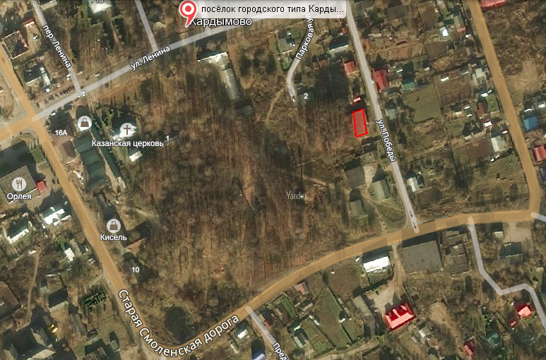 | 1. Месторасположение:  - Смоленская область, п. Кардымово, ул. Победа, д. 9;  - расстояние до г. Москвы: 350 км;  - расстояние до г. Смоленска: 25 км;  - расстояние п. Кардымово центр поселка.  2. Характеристика участка:  - площадь – 0,15 га;  - категория земель – земли населенных пунктов;  - приоритетное направление использования – размещение офиса, предприятия и организации торговли, сферы услуг;  - форма собственности – частная.  3. Подъездные пути:  - автодорога «Смоленск – Вязьма - Зубцов» 50 м  - автодорога «Минск - Москва» - 17 км  - железная дорога Москва – Западная Европа – 0,5 км  4. Инженерные коммуникации:  - газоснабжение - ориентировочное расстояние 50,0 км, мощность-10,0 м³/час;  - электроэнергия-подключено 380 кВт;  - водоснабжение - расстояние от точки подключения до ближайшей границы земельного участка - 120м, 200м;  - водоотведение - есть возможность подключения, а также строительства локальных очистных сооружений (ориетировочно мощность 1500 м³/сут.)  5. Условия предоставления:  выкуп

